Registro semana 15 IA
Gabriel Alves 3°B

Análise de viabilidade técnica: triagem automatizada.

Contexto profissional:

Vocês atuam na equipe de P&D da HealthTech Solutions. A empresa deseja implementar um chatbot de triagem inicial para pacientes. O objetivo do bot é ler a queixa do paciente e classificá-lo em uma das três categorias de urgência:
- Baixa: sintomas leves.
- Média: atenção necessária.
- Alta: emergência.
O CTO (Chief Technology Officer) está em dúvida se deve investir em um desenvolvimento tradicional (Python com regras if/else) ou integrar uma API de IA Generativa (LLM). Sua missão é desenvolver um protótipo de prova de conceito (PoC) utilizando ambas as abordagens e apresentar um relatório técnico comparando a eficácia delas.

Código adaptado:

# Função de triagem simbólica

def triagem_simbolica(queixa):
queixa = queixa.lower()

# Casos de ALTA urgência if "sangue" in queixa or "desmaio" in queixa or "respirar" in queixa:
return "ALTA: Vá ao hospital imediatamente."

# Casos de MÉDIA urgência elif "febre" in queixa or "dor forte" in queixa:
return "MÉDIA: Agende uma consulta para hoje."

# Casos de BAIXA urgência elif "dor" in queixa or "incômodo" in queixa: return "BAIXA: Observe os sintomas."

# Caso não reconhecido else:
return "ERRO: Não compreendi a queixa. Seja mais específico."

# ========================== # CHATBOT DE TRIAGEM
# ==========================

print("=== CHATBOT DE TRIAGEM MÉDICA ===")

queixa_usuario = input("Descreva sua queixa: ")

resultado = triagem_simbolica(queixa_usuario)

print("\nResultado da triagem:") print(resultado)

Parte final - Respostas:

Resultado 1:
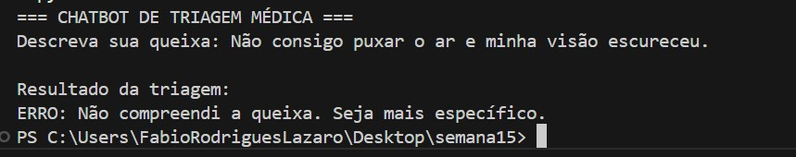

Resultado 2:

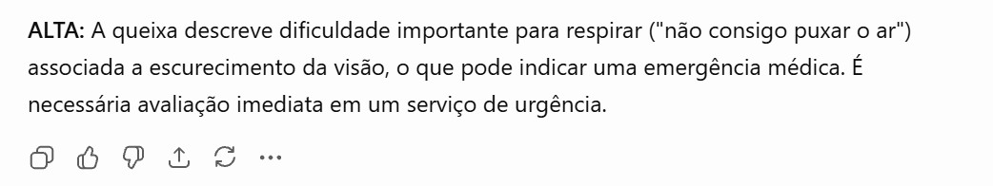
Resultado 3:

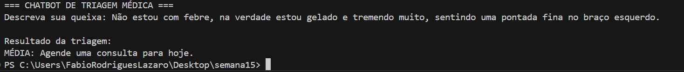

Resultado 4:

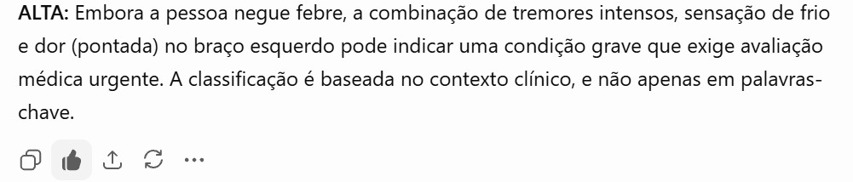

Conclusão:

A IA teve grande facilidade em responder as perguntas após o prompt, que é o oposto do Python que teve grande dificuldade em responder o primeiro prompt, mas respondeu o segundo corretamente.
A IA é mais simples de ser usada para chatbots de respostas automáticas, enquanto o código em Python também, mas precisa ser melhor adaptado.

